태양광·수소 발전 데이터 분석 예상안
설비 데이터로 보는 수명과 개선 여지
보통 받는 데이터 · 월/분기 AI 분석 · 리포트 예상안

주식회사 퍼스트씨앤디
작성일 2026. 09. 14
업계 표준·공공기관·제조사·논문 자료 기반 예상안 (실측 데이터 아님)

목 차
1. 분석 개요 및 목적
2. 설비 구성과 동작 원리
3. 보통 받는 데이터
4. 수명·노후 판단과 개선 여지
5. 월·분기 AI 분석 설계
6. 분석 리포트 예상안
7. 한계 및 전제
8. 결론 및 다음 단계
부록. 주요 출처

1. 분석 개요 및 목적
본 보고서는 태양광 발전·에너지저장장치(ESS)와 연계형 수소발전(태양광 전력 → PEM 수전해 → 수소 압축·저장 → PEM 연료전지 발전) 설비를 대상으로, 보통 받는 데이터, 그 데이터로 알 수 있는 수명과 개선 여지, 정기 AI 분석과 리포트의 모습을 정리한 예상안입니다.
분석 목적
- 어떤 데이터를 받는가: 구성품과 동작 방식을 바탕으로 설비별 수집 데이터를 정리합니다.
- 수명·개선 여지를 어떻게 아는가: 노후와 개선 여지를 드러내는 신호와 판단 기준을 제시합니다.
- 월간·분기 AI 분석과 리포트: 주기별 판정 항목과 발전소별 코칭 리포트 예시를 보여 줍니다.
배경과 범위
당사는 태양광·ESS 사업에 이어 연계형 수소발전을 시작하며, 발전소별 데이터를 AI로 분석해 유지보수 코칭 리포트를 쓰려 합니다. 그러나 아직 실제 원시데이터가 없고 수소 설비 사양도 미정입니다. 그래서 이 문서는 무엇을 받아야 하고 받으면 무엇을 알 수 있는지를 공개 자료로 먼저 정한 예상안입니다. 제조사 데이터는 계약에 적어야 확보되므로 계약 전에 목록을 정하는 것이 실익입니다.
[표 1] 분석 범위와 기준 설비
분야 | 대상 설비 | 기준 기술 | 주요 근거
태양광·ESS·계통 | 모듈·인버터·변압기·계량, ESS 셀·BMS·PCS·공조 | 결정질 실리콘, LFP 배터리 | NREL, IEA PVPS, PNNL
PEM 전해조 | 스택, 정류기, 순수·정제설비, 가스 분석 | PEM 방식  (알칼라인은 참고) | DOE, IRENA, KGS AH271
수소 압축·저장·안전 | 압축기, 고압 저장용기·밸브, 가스검지기, 비상차단 | 기체 압축 저장 | KGS FU671, 고압가스법
PEM 연료전지 | 스택, 공기·가습·냉각, 수소 재순환·퍼지, 전력변환 | 순수소 정치형 PEM | DOE, IEA AFC, 수소법
※ 연계 운영에 필요한 EMS·계량·데이터 수집·보안은 모든 분야에 공통으로 포함합니다.
작성 방법
설비 6개·AI 3개 분야 심층 조사, 설계수명·분석 주기 조사, 데이터 접근권·보안 보강 조사를 했습니다. 근거는 국립연구소·공공기관(NREL, PNNL, DOE, IEA PVPS, IRENA, EPRI), 국제표준, 국내 법령·KGS 코드, 제조사 자료, 논문이며 출처는 485행입니다(동봉 엑셀 ‘출처’ 시트). 심층 조사의 핵심 주장 315건은 원문과 직접 대조해 검증 231건, 부분 확인 72건, 미확인 7건, 반박 5건으로 판정했습니다.
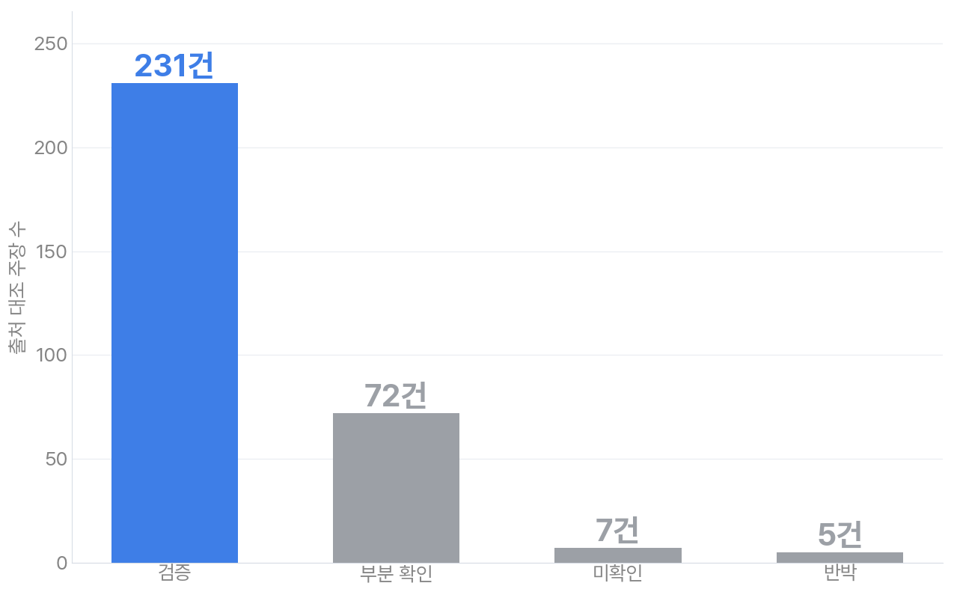
[그림 1] 주요 주장 315건의 출처 대조 결과
반박은 원문 기준 문장으로 바꾸거나 뺐고, 부분 확인은 원문 조건(대상·기간·실험 여부)을 붙였으며, 미확인 수치는 쓰지 않았습니다. 예를 들어 수소 압축기 토출온도 한계는 원문 기준인 120 °C로 고쳤습니다(API 618 6판, EFRC 검토). 주기·수명·보강 조사는 조사 단계에서 출처 문서를 확인했으나(IEC 61724-1·Pei 2008 등 일부는 2차 자료) 315건 대조 대상은 아닙니다.
이 문서의 성격: 예상안
데이터 목록·수명 수치·리포트 예시(가상 사이트 A·B 포함)는 실측이 아닌 예상안입니다. 계산값은 ‘(계산)’, 가상 값은 ‘(예시)’, 원문 미확인 값은 ‘추정’으로 적습니다.
설비 사양과 제조사 데이터 제공 범위가 정해지면 갱신합니다. 전체 목록은 동봉 엑셀(‘태양광·수소 데이터수집·AI분석 예상안.xlsx’)에 있습니다.

2. 설비 구성과 동작 원리
연계형 발전소는 햇빛으로 만든 전기를 필요한 때 쓰려고 형태를 바꿔 보관합니다. 태양광 전기는 인버터를 거쳐 계통 판매, ESS 저장(몇 시간), 전해조 수소 생산으로 나뉘고, 수소는 압축·저장했다가(며칠~몇 주) 연료전지로 다시 발전합니다. 배분은 에너지관리시스템(EMS)이 태양광 변동·전해조 최소부하·ESS 충전율·저장 압력·출력제어 지령·가격을 보고 정합니다. 전기→수소→전기 왕복효율은 교류 기준 31~32%로 리튬이온 ESS의 82.59%보다 낮으므로(PNNL 2022, 저장 손실 제외), 변환 단계마다 전기와 수소를 계량해 가치를 증명해야 합니다.
태양광 → 인버터 → ① 계통 판매 ② ESS 충전·방전 ③ PEM 전해조 → 압축기 → 고압 저장 → PEM 연료전지 → 계통
[표 2] 태양광·ESS 주요 구성품
구성품 | 하는 일 | 동작·제어 방식(핵심만) | 노후 시 데이터에 보이는 신호
셀·모듈 | 빛을 직류 전기로 변환 | 음영 시 바이패스 다이오드가 전류 우회 | 온도보정 성능비(PR) 완만한 하락, 다이오드 단락 시 전압 계단 하락
스트링·접속반 | 모듈을 묶어 인버터로 전달 | 같은 채널의 스트링끼리 비교 기준 | 특정 스트링 전류 저하·0, 함 내부 온도 상승
인버터  (MPPT·보호) | 최대전력점 추종(MPPT), 직류→교류, 보호 차단 | 계통 이상 시 분리, 정상 5분 뒤 재병입 | 같은 부하·외기에서 방열판 온도 상승·효율 저하
변압기·계통 | 22.9 kV 승압·연계, 거래량 확정 | 보호계전기 차단, 15분 단위 계량 | 같은 부하에서 유온 상승, 계량 차이 확대
ESS 셀·BMS | 전력 저장, 배터리관리시스템(BMS)이 감시·차단 | 경고→출력 제한→차단, 충전율 상한 운영 | 충전량(Ah) 감소, 셀 전압 편차·절연저항 이상
PCS·공조 | 양방향 전력변환(PCS), 온·습도 유지 | BMS 한계 안에서 EMS 지령 이행 | 변환효율 저하, 공조 전력·셀 온도 상승
※ 22.9 kV·재병입 5분: 한전 배전계통 연계 기술기준. 15분: 한전 AMI. 충전율 상한(기존 설비 옥내 80%·옥외 90%): 정책브리핑 2020. 원인 분류된 ESS 고장 26건 중 셀·모듈 직접 원인은 3건(11%)입니다(EPRI 2024).
[표 3] 수소 설비 주요 구성품
구성품 | 하는 일 | 동작·제어 방식(핵심만) | 노후 시 데이터에 보이는 신호
PEM 스택  (전해조) | 직류로 물을 수소·산소로 분해 | 정류기 전류가 운전점 결정, 산소 중 수소 2% 초과 시 정지 | 같은 조건에서 셀 전압 상승(수명말 +10%), 셀 편차
정류기 | 교류를 스택용 대전류 직류로 변환 | 전력 설정값을 전류 지령으로 제어 | 직류/교류 전력비 하락, 저부하 역률 저하
순수설비 | 이온 없는 물 공급 | 출구 전도도로 경보·차단 | 전도도 상승 가속, 수지 처리량 감소
기액분리·정제·건조 | 가스·물 분리, 산소·수분 제거 | 수위·압력 제어, 흡착탑 교대 건조 | 제품 산소·이슬점 상승
압축기 | 수소를 저장 압력까지 압축 | 저장압력으로 기동·정지, 흡입 산소 2 vol% 이상 압축 금지 | 같은 압력비에서 kWh/kg 증가, 토출온도 상승
고압 저장용기·밸브 | 재고 보관, 감압·차단 | 과압 시 인입 차단, 안전밸브가 최종 방호 | 무유동 구간 질량 감소(누설), 밸브 작동 지연
가스검지기 | 누출 발견, 비상차단 신호 | 폭발하한계 1/4 이하에서 경보 | 배경값 드리프트, 값 고착
PEM 연료전지 스택 | 수소·공기로 전기·열 생산 | 셀 전압 상한 유지, 저전압 셀 발생 시 감발 | 기준전류 전압 하락, 같은 셀 최저전압 반복
공기 블로워·가습·냉각 | 산소 공급, 습도·온도 유지 | 전류보다 공기를 먼저 올리는 선행 제어 | 같은 회전수에서 유량 감소, 냉각수 전도도 상승
수소 재순환·퍼지 | 남은 수소 재사용, 질소·물 배출 | 셀 전압 강하 기준으로 퍼지 | 퍼지 간격 단축, 퍼지 후 회복량 감소
※ 2% 정지: KGS AH271. 2 vol% 압축 금지·경보농도: KGS FU671. 수명말 +10% 전압: DOE PEM 목표. 동작 설명: IRENA 2020, EIGA Doc 246/23. 설정값은 제조사별로 다릅니다.
운전 모드: 데이터를 읽을 때 주의할 점
- 기동·정지: 기동 직후는 전압·순도가 불안정해 판정에서 빼고 횟수만 셉니다(PEM 전해조 냉간 기동 20분 미만, IRENA 2020 표 6).
- 대기: 개방회로전압(OCV) 대기를 포함한 부하 사이클 718회 뒤 셀 고주파저항(HFR)이 약 1.6배가 됐습니다(Weiß 2019, 실험실 셀). 대기시간을 따로 셉니다.
- 부분부하·출력제어: 전해조 저부하는 효율·순도가 나빠 부하 구간별로 비교하고(EIGA Doc 246/23), 출력제어·클리핑 구간은 고장에서 뺍니다.
- ESS 완충 후 대기: 2021년~2024년 6월 국내 ESS 화재 25건 중 23건이 제한 충전율 이상 완충 후 대기 중에 났습니다(한국전기안전공사 국감자료 2024).
- 연료전지 부하변동·기동정지: 차량용 연구에서 성능 저하 기여는 부하변동 약 57%, 기동정지 약 33%였습니다(Pei 2008, 2차 인용). 횟수를 반드시 셉니다.
- 정지유지·비상정지·시운전: 누설은 온도가 안정된 무유동 구간에서만 판정하고, 비상정지 구간은 분석에서 빼며, 전해조 기준점은 초기 1,000 h 이후에 잡습니다(Clean Hydrogen JU AST 프로토콜).

3. 보통 받는 데이터
수명과 개선 여지를 판단하려면 계측값 외에도 성격이 다른 일곱 층의 데이터를 함께 받아야 합니다.
- 운전 데이터(텔레메트리): 전력·온도·압력 등 연속 계측값으로, 성능·열화 추세의 기본입니다.
- 이벤트·알람: 상태 전환·고장 코드로, 원인 분류와 가용률 계산에 씁니다.
- 명판·설계정보: 사양·결선도·시운전 성능값으로, 정상 기대값의 기준입니다.
- 정비이력: 작업지시·교체 부품·조치 결과로, AI가 배울 정답 라벨입니다.
- 점검 이미지(IR·EL·IV): 열화상·전계발광·전류-전압 곡선으로, 이상 위치를 확정합니다.
- 설정값 변경 이력: 충전율 상한·보호 설정·펌웨어 기록으로, 열화 오판을 막습니다.
- 기상·시장가격: 일사·강수·출력제어 지령·SMP로, 외부 요인과 손실 금액을 계산합니다.
보통 받는 계측 데이터는 189개(필수 115·권장 61·선택 13)입니다. 연료전지가 40개로 가장 많은데, 스택 외 주변설비를 따로 봐야 하기 때문입니다. 유럽 가정용 연료전지 열병합(micro-CHP) 67기 분석에서 PEM 연료전지 고장의 64%가 주변설비에서 났고 스택 원인 정지는 1%였습니다(IEA AFC TCP 2021, 개질 계통을 포함한 설비 기준).
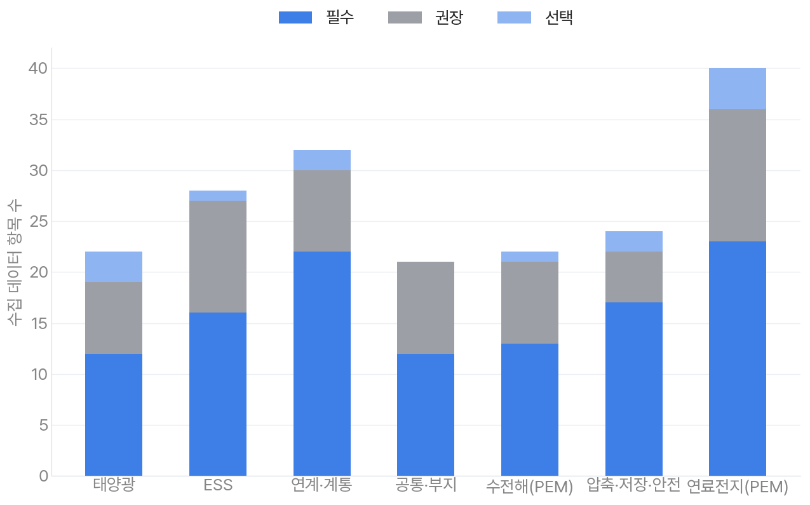
[그림 2] 분야별로 보통 받는 계측 데이터 항목 수(필수·권장·선택, 총 189개)
[표 4] 태양광·ESS에서 보통 받는 핵심 데이터(필수 중심)
설비 | 데이터 | 주기 | 이 데이터로 알 수 있는 것
거래 계량 | 계통 송·수전 전력량 | 15분 | 수익 기준 발전량, 교류측 손실
기상 | 경사면 일사·모듈온도, 위성 일사 | 1분 / 15분 | 기대발전량·온도보정 PR, 일사계 드리프트
인버터 | 교류 전력·누적 kWh, 운전 상태·고장코드 원문 | 1분 / 이벤트 | 변환효율, 트립 원인·가용률
인버터·계통 | 출력제한 설정값, 출력제어 지령 | 변경 시 | 출력제어 손실과 고장 손실 분리
인버터 | 방열판·IGBT 온도, 디레이팅 여부 | 1~5분 | 팬·필터·방열 열화 조기 탐지
스트링 | 스트링 전류, MPPT 채널 전압 | 1분 | 스트링 개방·다이오드 단락·PID 위치
ESS 셀·BMS | 셀 전압(최고·최저·위치)·온도, SOC·충방전 한계 | 10초~1분 | 약한 셀, 미세단락 의심, 충전율 준수
ESS 안전·공조 | 절연저항, BMS 경보, 배터리실 온·습도 | 1분 / 이벤트 | 결로·빗물 유입, 화재 전조
※ 주기는 권장 간격이며 설비별로 다릅니다. 기상 1분: IEC 61724-1(2차 요약), 15분: 한전 AMI. 근거: NREL 2019, SolarPower Europe v6.0. 전체: 엑셀 ‘수집데이터_전력’(103개).
[표 5] 수소 설비에서 보통 받는 핵심 데이터(필수 중심)
설비 | 데이터 | 주기 | 이 데이터로 알 수 있는 것
전해조 스택 | 스택 전류·전압, 셀 전압 배열, 운전 상태·트립 코드 | 1초 / 이벤트 | 기준조건 전압 추세, 약한 셀, 기동정지 횟수
전해조 계량 | 정류기·주변설비 전력량, 수소 유량 | 1분 적산 | 비소비전력(kWh/kg), 정류기 효율
가스 분석·수질 | 산소 중 수소, 순수 전도도, 제품 이슬점 | 1~10초 | 안전 여유, 막 열화, 오염·흡착제 열화
압축기 | 흡입 산소, 단별 압력·온도, 전력량 | 1~10초 | 산소 혼입, kWh/kg 추세, 밸브 누설
저장뱅크 | 뱅크 압력(절대압)·가스온도 | 10초 | 온도 보정 재고(kg), 누설 판정
안전계통 | 검지기 원시값·교정 상태, 비상차단 원인·바이패스 | 1초 / 이벤트 | 저농도 누출, 감시 공백, 보호 무력화
연료전지 스택·운전 | 셀 전압 배열, 수소 유량·순출력, 기동정지·저부하 카운터 | 10초 / 1초 / 이벤트 | 이상 셀, 수소원단위(kg/MWh), 운전 스트레스
연료전지 주변설비 | 공기 유량·블로워 전력, 냉각수 온도·전도도 | 1초~1분 | 블로워 마모, 냉각 저하, 필터 소진
※ 근거: DOE, IRENA 2020, KGS AH271·FU671, 제조사 자료. 셀 전압 배열은 구매 사양에 명시해야 확보됩니다. 전체: 엑셀 ‘수집데이터_수소’(86개).
계측 외에 반드시 함께 받아야 할 데이터
- 정비이력: AI의 정답 라벨입니다. 설비ID·증상·정지 시간·조치·교체 부품·사진을 최소 필드로 남깁니다(설계 제안).
- 알람 코드 사전: 제조사·모델·펌웨어별로 관리하고 공통 고장 분류(ISO 14224)에 연결합니다.
- 명판·시운전 기준값: 열화 판정의 출발점입니다. 한 분석사의 ESS 대상 사업 중 시운전에서 정격 용량을 충족한 곳은 83%였습니다(ACCURE 2025, 벤더 자료).
- 설정값·펌웨어 변경 이력: 전후 값이 없으면 계단식 변화를 열화로 오판합니다. 점검·교정 기록을 포함한 전체 목록은 엑셀 ‘운영·비정형 데이터’ 시트(131행)에 있습니다.
데이터 확보 현실성
ESS 셀 전압 전체 배열·BMS 사고 기록과 전해조·연료전지 셀 전압 배열·알람 코드 사전은 제조사만 가진 경우가 많아, 계약에 없으면 셀 단위 조기 탐지와 스택 수명 예측을 할 수 없습니다. 수소 설비는 구매 전이므로 지금 다음 조항을 넣어야 합니다.
- 소유권·표준: 원시 데이터는 발전사업자 소유로 두고(SolarPower Europe v6.0), 태그·알람 사전과 표준 정보모델(SunSpec)을 요구합니다(NREL 2019).
- 해상도·보관: 요약값 1분 이하, 기동·트립 전후 1초 버스트, 현장 버퍼 90일 이상을 요구합니다(설계 제안, REMS RTU 요건 준용).
- 수소 설비 사양: 셀 전압 배열, 전력원별 전력량, 장기유지보수계약(LTSA) 보증 산정 원시값을 넣습니다. 전해조 스택 교체비는 시스템 투자비의 35~45%입니다(EPRI 2022).
- 보안 경계: 콘솔은 읽기 전용, 전송은 현장→클라우드 방향만 열고 안전계통은 수집망과 분리합니다(NIST SP 800-82r3, IEC 62443).

4. 수명·노후 판단과 개선 여지
노후(열화) 판단의 원칙은 ‘같은 조건에서 비교했을 때 성능이 얼마나 줄었는가’입니다. 조건을 맞추지 않으면 날씨·온도·운전 방식의 차이를 노후로 착각합니다.
설비별 설계수명과 열화 속도
인버터는 통상 15년으로 언급되므로(BFH 2022) 발전소 수명 중간에 한 번은 교체를 준비해야 하고(IEA PVPS T13-25), ESS는 사이클 수명과 캘린더 수명 중 짧은 쪽이 실제 교체 시점이 됩니다(PNNL 2022).
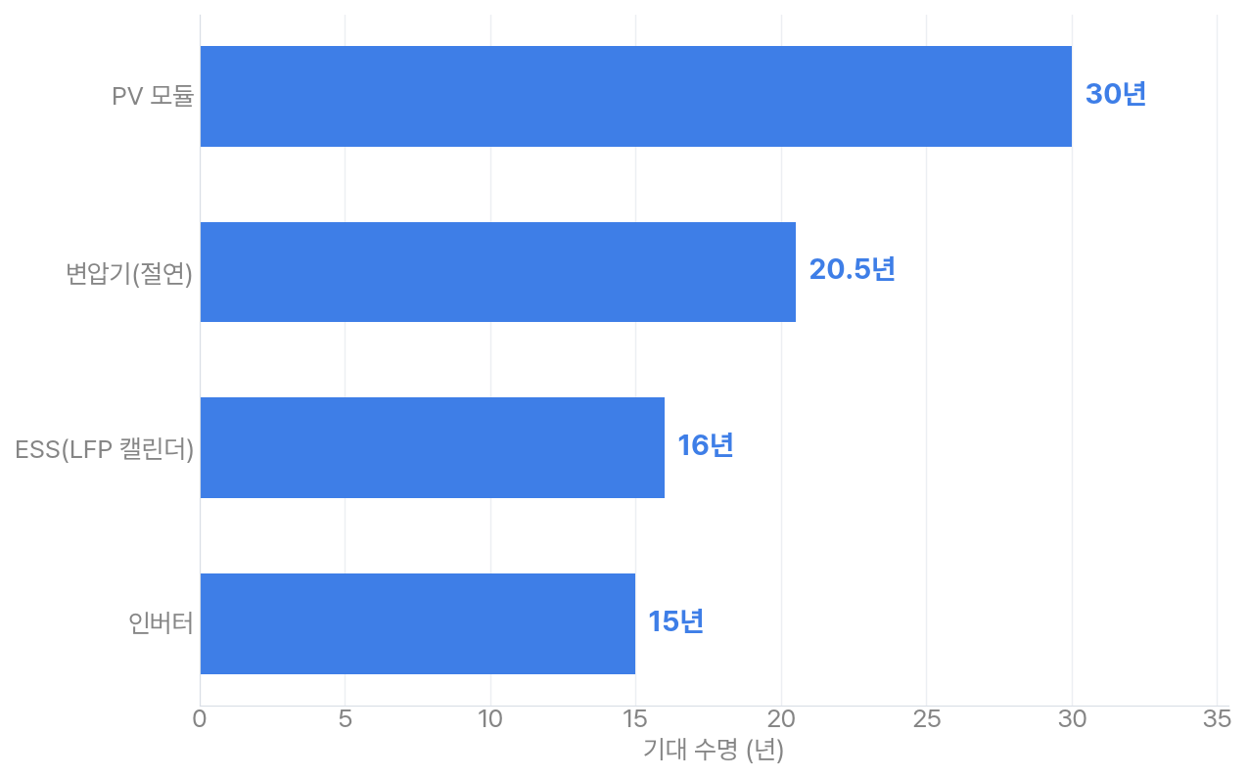
[그림 3] 설비별 기대수명(년): PV 모듈(NREL ATB 2024), 변압기 절연(IEEE C57.91), ESS LFP 캘린더(PNNL 2022), 인버터(BFH 2022)
수소 설비는 켜져 있는 시간만큼 닳는 스택이 수명을 좌우해 ‘운전시간’으로 말합니다. 태양광 연계 전해조는 연 2,000시간 미만 운전하므로(IRENA 2020) 40,000시간을 채우려면 20년 넘게 걸리지만(계산), 기동정지와 무전류 대기(OCV)가 열화를 키우므로(Weiß 2019) 운전시간만으로 수명을 계산하면 안 됩니다.
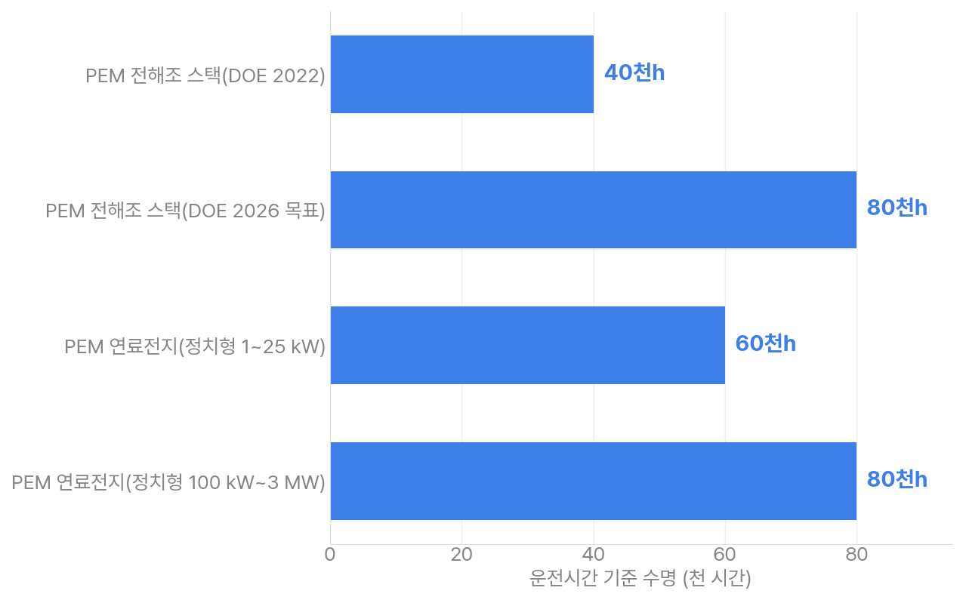
[그림 4] 스택 운전시간 기준 수명(천 시간): PEM 전해조(DOE 2022 현황·2026 목표), 정치형 PEM 연료전지(DOE 목표)
[표 6] 설비별 설계수명·대표 열화율·주요 교체주기
설비 | 설계수명·기준 | 대표 열화율 | 소모품·점검 주기
PV 모듈 | 사업 수명 30년 가정  (NREL ATB 2024) | 문헌 중앙값 0.5%/년(Jordan·Kurtz 2013)  미국 설비군 −0.75%/년(NREL 2024) | 열화상 점검 반기 권고(SolarPower Europe O&M v6)
인버터(PCS) | 통상 15년(BFH 2022)  보증 10년 표준(NREL 2019) | 스위스 주거용은 15년차에 34.3%가 첫 고장(BFH 2022) | 필터 청소 반기·교체 2년(SolarPower Europe O&M v6)
ESS 셀·랙(LFP) | 캘린더 수명 16년(PNNL 2022) | 100% DOD에서 4,800사이클에 정격 60% 도달 가정(PNNL 2022) | 교체 기준 예: 초기 용량의 70%(NREL 2019)
PEM 전해조 스택 | 2022 현황 40,000 h, 2026 목표 80,000 h  수명말: 전압 +10%(DOE PEM 목표) | 셀당 4.8 µV/h(0.25%/1,000 h)(DOE PEM 목표)  기저부하 1~1.5%/년(EPRI 2022) | 교체비는 CAPEX의 35~45%(EPRI 2022)
다이어프램 압축기 | 오일 교환 외 무교체 10,000~40,000 h(PDC Machines 제조사 자료) | 다이어프램 파단이 가장 흔한 고장(IJHE 다이어프램 연구) | 최종단 안전밸브 조정 연 1회 이상(고압가스 안전관리법 시행규칙 별표4)
PEM 연료전지 스택 | 정치형 60,000~80,000 h, 가용률 99% 목표(DOE 정치형 연료전지 목표) | 1~25 kW 사이클 운전 0.3%/1,000 h 목표(DOE 정치형 연료전지 목표)  PEMFC 약 1%/년(IEA AFC TCP 2021) | 스택 교체 5~10년(US EPA CHP 기술 카탈로그)
※ 설계수명은 기관의 가정·목표값이므로 설비 선정 후 제조사 자료로 다시 확인해야 합니다. 24개 설비 전체는 동봉 엑셀 ‘설계수명·교체주기’ 시트에 있습니다.
데이터로 보이는 노후 신호
노후는 ‘조건은 같은데 결과가 조금씩 나빠지는’ 모양으로 나타납니다. 찾는 방법은 같은 조건 비교(전류·온도·부하 구간을 맞춤), 추세(튀는 값에 강한 Theil–Sen 기울기), 동종 비교(같은 발전소의 같은 모델끼리, 날씨 영향 제거), 전년 동기 비교(YoY)(계절 영향 제거, 태양광 열화율)의 네 가지입니다.
[표 7] 설비별 노후 신호와 판단 방법
설비 | 노후 신호 | 판단 방법
PV 모듈 | 정규화 발전량이 해마다 감소 | 전년 동기 비교, 오염 분리 후 판정  2년 이상 데이터 필요(NREL 2024)
인버터 | 같은 부하·외기에서 방열판 온도차 상승 | 같은 조건 비교, 분기 추세(계절 보정)
ESS 랙 | 같은 전압 구간의 충전 전하량(Ah) 감소 | 같은 조건 비교(Ah 기준), 분기 추세
PEM 전해조 스택 | 기준 전류밀도에서 셀 평균전압 상승 | 같은 조건 비교 + 운전시간 축 추세  초기 1,000 h 제외(Clean Hydrogen JU AST 프로토콜)
수소 압축기 | 같은 압력비에서 kWh/kg 상승 | 같은 조건 비교(압력비 구간), 월별 추세
PEM 연료전지 스택 | 기준 전류에서 셀 전압 하락, 같은 최저셀 반복 | 같은 조건 비교 + 분기 추세, 셀 간 비교
※ 필요한 데이터는 3장 표를 참고합니다. 점검 임계값은 설비 사양과 초기 운전 데이터로 정해야 하며, 판단 방법 일부는 표준·문헌의 원리를 바탕으로 한 설계 제안입니다(NREL 2019, SolarPower Europe O&M v6, DOE PEM 목표). 47개 분석 항목 전체는 동봉 엑셀 ‘분석항목×주기’ 시트에 있습니다.
예시: 같은 전압·전류에서 충전시간 8시간 → 7시간 30분
ESS를 같은 전압·전류로 충전했는데 완충 시간이 8시간에서 7시간 30분으로 줄었다면, 좋아진 것이 아니라 담을 수 있는 양이 줄었다는 신호일 수 있습니다. 시작 충전상태(SOC)가 같고 전 구간을 같은 전류로 충전했다면 7.5 ÷ 8 = 0.9375이므로 유효용량이 약 6.25% 줄었다는 뜻입니다(계산).
시간 대신 Ah로 판단하는 이유
태양광 연계 ESS는 일사량에 따라 충전전류가 계속 바뀌어, 용량이 같아도 충전시간이 달라집니다. 그래서 실제로 들어간 전하량(Ah)을 온도·충전속도 구간이 같은 세션끼리 비교하고, 준공 초기 세션을 기준값으로 저장합니다(설계 제안).

다만 저온에 따른 일시적 용량 저하, BMS의 SOC 재보정, SOC 상한 설정 변경(예: 90% → 80%), 셀 불균형, 내부저항 증가도 같은 모양을 만들어 오탐의 원인이 되므로 설정값 변경 이력을 함께 받아야 합니다.
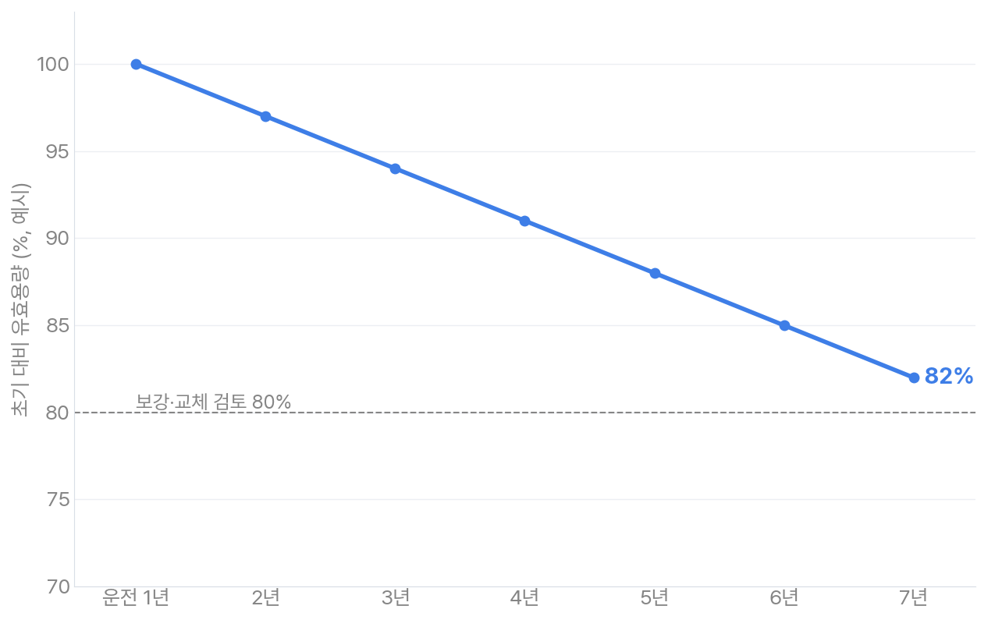
[그림 5] ESS 유효용량 추세(예시): 연 3%p 감소 가정 시 7년차 82%, 80% 보강·교체 검토선 표시(실측값 아님)
그림은 하루 1사이클 LFP ESS의 정상 용량 감소 월 약 0.25%p(계산, PNNL 2022 기반·선형 가정), 즉 연 약 3%p를 이어 그린 예시입니다. 6.25% 감소가 한 달 사이에 나타났다면 정상 속도의 약 25배이므로(계산) 노후보다 오탐 원인이나 셀 이상을 먼저 확인합니다. 실제 리튬이온 전지는 사이클 후반에 급락점(knee)이 나타날 수 있으므로(Sandia Preger 2020) 분기마다 추세를 갱신하고 보강·교체 판단은 연간 리포트에서 합니다. 80% 검토선도 예시이며, 실제 교체 기준은 보증 계약에 따라 다릅니다.
개선 여지와 기대효과
아래 기대효과는 출처의 대상·지역·시험 조건에서 나온 값으로 우리 발전소의 약속값이 아니므로, 조치 전후를 같은 조건으로 비교해 검증해야 합니다.
[표 8] 개선 항목별 기대효과와 필요한 분석 주기
개선 항목 | 기대효과(출처 조건 포함) | 필요한 분석 주기
[태양광] 조건 기반 세척 | 스페인 남부 1 MW(연 오염손실 3% 이내 지역)에서 여름 ±31일 안 연 1회 최적 세척 시 이익 최대 3.6%(Micheli 2021, 단일 사이트) | 월(세척 알림)  연(세척 계획 최적화)
[ESS] 방전심도(DOD) 운용 | LFP 완전사이클 처리량은 DOD 60%까지 같고 30%에서 약 2배(PNNL 2022, 정격 60% 도달 기준) | 월(운전창 준수)  연(수명 영향)
[ESS] 셀 온도 관리(공조) | 셀 온도를 연중 20~30°C로 유지하면 수명 4.9년 → 7.0년(NREL Smith 2017 수명모델, 용량 70% 기준·DOD 74%, 모델 계산) | 월(온도 이력)  분기(용량 추세)
[전해조] 정지 중 OCV 대기 회피 | OCV 포함 사이클 718회 후 고주파저항 약 1.6배, 1.3 V 유지 시 500회 동안 열화 없음(Weiß 2019, 실험실) | 월(OCV 대기시간)  분기(전후 비교)
[전해조] 수질 관리 강화 | 셀 신뢰성 이슈의 81%가 고객측 오염, 주로 물(EPRI 2022, Proton Onsite 6년 실적) | 월(전도도·수지 처리량)
[연료전지] 부하변동 완화(ESS 버퍼·램프 제한) | 25 cm² 단셀 2,000사이클에서 부하를 완만하게 바꾸면 사이클당 전압 열화 19 → 10 µV(Chandran 2022, 실험실) | 월(기동정지·부하 변화율)  분기(전압 추세)
※ 18개 항목 전체는 동봉 엑셀 ‘개선항목·기대효과’ 시트에 있습니다.
국내 법정 점검 주기는 연간 리포트의 뼈대입니다. 전기설비 정기검사는 태양광·연료전지 발전설비가 4년 이내(농지·임야 등에 설치한 태양광 부지·구조물은 2년 이내), ESS는 1,000 kWh 이상이거나 다중이용 건물에 설치하면 1년 이내, 그 밖에는 2년 이내입니다(전기안전관리법 시행규칙 별표4). 수소연료사용시설은 매 1년(다중이용시설 6개월)이 되는 날 전후 30일 안에 정기검사를 받습니다(수소법 시행령 제50조). 전체 목록은 동봉 엑셀 ‘법정 점검’ 시트에 있습니다.

5. 월·분기 AI 분석 설계
왜 주기별로 볼 수 있는 것이 다른가
노후 신호는 드러나는 속도가 다릅니다. 인버터 트립이나 오염은 며칠 안에 보이지만, 태양광 모듈 열화는 1년에 0.5% 안팎입니다(문헌 중앙값, Jordan·Kurtz 2013). 한 달 열화량(신호)이 같은 기간 날씨·오염·계측 오차(잡음)보다 작으면 월간 분석으로는 열화를 판정할 수 없어, 여러 달 추세나 1년 간격 비교가 필요합니다.
[표 9] 설비별 신호 대 잡음 비교
대상·신호 | 신호 크기 | 같은 기간의 잡음·교란 | 판정 주기
태양광 모듈 열화 | 연 0.5~0.75% → 월 0.04~0.06%p(계산) | 비 없는 1개월 오염만으로 약 1.5% 손실 가능(하루 0.05% × 30일, 계산) | 연간·전년 비교
태양광 오염 손실 | 건조 구간 동안 날마다 누적 | 강우(하루 1 mm 이상)로 오염이 초기화되는 구간이 섞임(IEA PVPS T13-21 모델) | 월간 탐지(14일 이상 무세척 구간)
ESS(LFP) 용량 감소 | 월 약 0.25%p(계산, PNNL 2022 기반, 하루 1사이클·선형 가정) | 저온 용량 저하, SOC 재보정, 계측 분해능 | 월은 이상치만, 분기 추세, 연간 보강 판단
PEM 전해조 셀 전압 상승 | 셀당 월 약 0.8 mV(4.8 µV/h × 월 약 170 h, 계산) | 전류밀도·온도·압력에 따른 전압 변동, 초기 활성화 1,000 h | 분기 추세, 반기~연 확정
PEM 연료전지 전압·출력 저하 | 1,000 h당 0.125~0.33%(계산, DOE 정치형 연료전지 목표 기반) | 부하·온도·공기량 변동, 일시적 전압 회복 | 분기 추세, 연간 확정
성능 손실·고장 | 사건 단위로 바로 드러남 | 주 단위보다 짧게 판정하면 오탐 증가(NREL 2019) | 월간(업계 모범사례, Solar Best Practices)
※ 계산 근거: 태양광 열화율 Jordan·Kurtz 2013·NREL 2024, 오염 누적 하루 0.05%는 계산용 가정(NREL 자료 기반), ESS는 PNNL 2022(4,800사이클에 40% 손실), 전해조는 DOE PEM 목표와 IRENA 2020(태양광 연계 연 2,000 h 미만), 연료전지는 DOE 목표(80,000 h에 10%, 60,000 h에 20%)입니다.
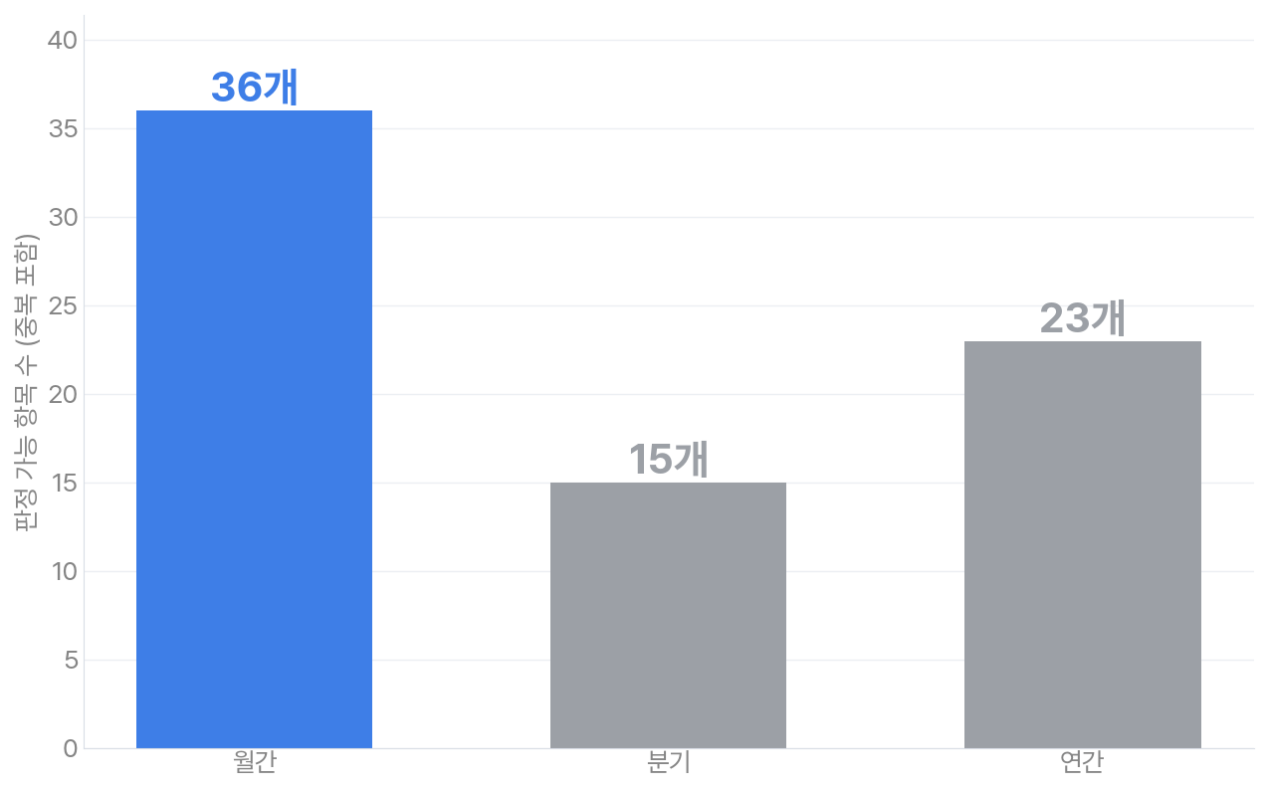
[그림 6] 분석 주기별 판정 가능 항목 수(분석 항목 47개, 중복 포함)
분석 항목 47개(동봉 엑셀 ‘분석항목×주기’ 시트)를 주기별로 세면 월간 36개, 분기 15개, 연간 23개입니다(중복 집계). 짧은 기간에 드러나는 이상·손실 신호가 많아 월간이 가장 많고, 수명·교체 시점처럼 투자 판단에 쓰이는 항목은 연간에 모여 있습니다.
월간은 이상·손실을, 분기는 추세(잠정)를, 연간은 열화율·수명(확정)을 판정합니다.
주기별 판정 항목
[표 10] 분석 주기별 대표 판정 항목
주기  (결과 성격) | 대표 판정 항목 | 필요한 최소 데이터 기간
월간 태양광·계통  (이상·손실) | 발전량 대 기대치, PR·온도보정 PR, 가용률, 트립·알람 통계, 출력제어 손실 분리, 오염 알림 | 1개월(15분 이하 데이터)
월간 ESS  (이상·손실·준수) | 왕복효율(RTE), SOC 상한 준수, 셀 온도·편차 이상, 절연저항·보호동작 | 완전 충방전 1회 이상과 시작·종료 SOC(DOE FEMP 2023)
월간 수소  (이상·손실) | 전해조 kWh/kg(부하 구간별), 기동정지·OCV 대기, 순도·전도도, 압축기 kWh/kg, 검지기 드리프트, 연료전지 효율 | 1개월(1분 데이터)
분기  (추세·잠정) | 인버터 방열 온도차, 오염 계절 패턴, ESS 용량 추세, 전해조·연료전지 기준조건 전압 추세 | 같은 조건 구간 3개월  전해조는 초기 1,000 h 이후 1,000 h 이상(Clean Hydrogen JU AST 프로토콜)
연간  (열화율·수명 확정) | PV 열화율(전년 비교), ESS 건강상태(SOH)·보강 시점, 스택 잔여수명·교체 시점, 계약 PR·가용률 평가 | PV 24개월 이상, 신뢰값 3~5년(IEA PVPS T13-22)  스택 1년 이상
수시  (즉시 기록·보고) | 한 달 안 PR·가용률 1% 초과 손실, ESS 절연 급락·BMS 보호동작, 수소 누출 경보·비상정지(대응은 현장 인터록·안전관리자) | 이벤트 원자료(1% 기준: Solar Best Practices)

AI가 하는 일의 역할 분담
‘AI 분석’은 한 가지 기술이 아니며, 복잡한 모델이 늘 좋은 것도 아닙니다. 전통 통계·머신러닝·딥러닝 이상 탐지 기법 16개를 실데이터 5종에서 비교한 연구에서 어느 계열도 일관되게 앞서지 못했으므로(Audibert 외 2022), 규칙·통계로 시작하고 기존 방식과 나란히 돌려 이득이 확인될 때만 더 복잡한 모델을 붙입니다.
[표 11] AI 분석 방법 유형별 역할
방법 유형 | 하는 일 | 예시 | 필요한 데이터·주의
규칙·통계 | 데이터 품질 판정, 기대값 대비 차이 계산, 추세·변화점 탐지, 동종 비교 | 고착·결측 센서 걸러내기, PR·가용률 계산, 누적합 관리도(CUSUM) 경보, Theil–Sen 열화 추세 | 라벨 불필요, 수 주 데이터로 시작  같은 입력이면 같은 결과(모든 수치의 기준)
머신러닝 | 정상 거동 이탈 감시, 고장 원인 분류, 수명 확률 예측 | 인버터 온도 잔차 감시, 정비이력으로 고장 유형 분류, 가우시안 프로세스로 ESS SOH 예측 | 정상 구간 6~12개월(추정)  고장 분류는 정비이력 라벨 필요
딥러닝·비전 | 셀 전압 배열·영상처럼 차원이 큰 데이터의 패턴 탐지 | 오토인코더 이상 셀 탐지, 드론 열화상·EL(전계발광) 영상 결함 분류 | 라벨 영상·고해상도 데이터 필요  실험실 성능이 현장에서 낮을 수 있음
LLM  (대규모 언어모델) | 계산된 결과 해석, 리포트 문장·조치 순서 설명, 정비일지 구조화 | ‘INV-03 트립 반복’의 원인 후보와 점검 순서를 문장으로 작성 | 숫자를 계산·생성하지 않음  인용·수치 일치 검증 후 사람이 승인해 발행
※ 모델 종류보다 오탐 관리가 실무 성능을 좌우합니다. NASA JPL 우주선(SMAP 위성·MSL 화성 탐사선) 원격측정 사례에서 경보 가지치기를 더하자 정밀도가 48.9%에서 87.5%로 올랐습니다(재현율 84.8% → 80.0%, Hundman 외 2018).
LLM은 계산하지 않고 설명합니다
LLM 기반 시계열 예측 기법 3종에서 LLM 부분을 빼도 성능이 떨어지지 않았고 대부분 오히려 좋아졌습니다(Tan 외, NeurIPS 2024). 그래서 PR·용량·열화율·기대효과 금액은 같은 입력이면 늘 같은 결과를 내는 결정적 분석 엔진이 계산하고, LLM은 가공된 근거 묶음만 받아 결과를 문장으로 풀 뿐 순위·수치를 바꾸거나 설비를 제어하지 못합니다(설계 원칙).

분석 성숙도 단계
분석 수준은 기술(무슨 일이 있었나) → 진단(왜 그랬나) → 예측(언제·얼마나 나빠지나) → 처방(무엇을 언제 해야 하나)의 네 단계이며, 뒤 단계로 갈수록 더 긴 데이터와 정비이력 라벨이 필요합니다. 이번 조사에서 정리한 AI 분석 129건은 진단 52건(40%), 처방 39건(30%), 예측 27건(21%), 기술 11건(9%)이므로(비율은 계산, 동봉 엑셀 ‘AI 분석 방법’ 시트), 1년 차 기술·진단, 2년 차 예측, 3년 차 처방을 현실적인 도입 순서로 제안합니다.
데이터가 쌓이는 기간별로 가능해지는 분석
[표 12] 데이터 축적 기간별 분석 로드맵
축적 기간 | 가능해지는 분석 | 아직 불가·주의 | 분석 단계
0~3개월 | 데이터 품질 점검, 발전량 대 기대치·PR·가용률, 트립 통계, 출력제어 분리, ESS 왕복효율, 전해조 kWh/kg, 구간별 기준값 저장 | 열화율·수명 판정 금지. 전해조 기준점은 초기 1,000 h 활성화 뒤 설정(Clean Hydrogen JU AST 프로토콜) | 기술
3~6개월 | 동종 비교 이상 탐지 안정화, 첫 오염 구간 분석(봄 황사·꽃가루), ESS 셀 편차·용량 잠정 추세 | ESS 용량 변화(월 약 0.25%p, 계산)가 계측 분해능과 겹침 | 진단
6~12개월 | 계절 1주기로 온도 영향 분리, 세척 비용편익 1차 최적화, 첫 연간 리포트, 전해조 첫 1,000 h 구간 열화율(태양광 연계 약 6개월 운전, 계산) | PV 전년 비교 불가(24개월 필요), 스택 잔여수명은 불확실성 큼 | 진단·  잠정 추세
12~24개월 | 전년 동월 비교, 전해조·연료전지 연간 열화율 확정, ESS 보강 시점 1차 예측, 조치 전후 효과 검증 | ESS 고장 집중 구간(운전 2년, EPRI 2024)이 끝나기 전 | 예측  (초기)
24개월 이상 | PV 전년 비교 열화율 첫 산출(24~36개월), 3~5년 이상에서 와이블 분석 기반 교체 예측, 스택 교체 시점 확정 | 신뢰할 PV 열화율은 3~5년 필요(IEA PVPS T13-22) | 예측·  처방
※ 전체 로드맵은 동봉 엑셀 ‘축적기간별 로드맵’ 시트에 있습니다.
초기 1~2년 리포트는 열화 판정보다 이상·결함 탐지에 비중을 둬야 합니다. 연령이 알려진 ESS 고장의 72%가 시공·시운전·운전 2년 안에 발생했고(EPRI 2024), 태양광 인버터 가용률도 첫 6개월에 낮습니다(NREL 2024).

6. 분석 리포트 예상안
이 장은 AI 분석 결과를 발전소별 리포트로 쓰는 방식을 예시로 보여 줍니다. 월간 리포트는 현황과 이상을, 분기 리포트는 추세를(잠정), 연간 리포트는 수명과 교체를(확정) 판정합니다.
리포트 작성 원칙
- 잠정과 확정을 구분합니다. 분기 추세는 ‘잠정’, 연간·전년 대비(YoY) 결과는 ‘확정’으로 씁니다.
- 최소 데이터 기간에 못 미치면 ‘판정 보류’로 표시합니다. 예: PV 열화율 24개월 미만(IEA PVPS T13-22), 전해조 스택 초기 활성화 1,000 h 이전(Clean Hydrogen JU AST 프로토콜), ESS 효율 완전 충방전 1회 미만(DOE FEMP 2023).
- 같은 조건끼리 비교하고 그 조건을 적습니다. 부하·외기온도·일사 구간과 비교 기간을 문장에 함께 씁니다.
- 권고에는 기대효과와 검증 방법을 붙입니다. 효과 검증 기간은 PV 14~30일, ESS 5~10사이클, 스택 500~1,000 h를 제안합니다(설계 제안).
- 숫자는 계산 엔진이 만들고, LLM은 문장만 쓰도록 설계합니다(LLM 문장 작성은 후속 단계 적용 예정이며, 첫 단계 리포트는 통계·규칙 기반 템플릿으로 발행). 근거 검색을 붙인 상용 법률 AI도 17~33% 환각했으므로(Stanford 2024) 본문 숫자를 근거값과 자동 대조하고 담당자가 승인한 뒤 발행합니다.
- 안전 판단은 콘솔이 대신하지 않습니다. 가스 누출·비상정지·ESS 보호 동작은 현장 인터록과 안전관리자가 판단하고, 리포트는 기록과 원인 분석을 맡습니다.
월간 AI 분석 리포트 예시(가상 사이트 A·B)
기본 구성은 아래 13개 섹션입니다(동봉 엑셀 ‘정기 리포트 구성’ 시트의 14개 중 ‘정비 이력’과 ‘예비품·보증·안전·보안’을 한 섹션으로 묶음). 가상 사이트 A(태양광 1 MWp + ESS 2 MWh)는 8~10번을 뺀 10개 섹션을, 가상 사이트 B(연계형: 태양광 2 MWp + ESS 1 MWh + PEM 전해조 500 kW + 압축·저장 + PEM 연료전지 200 kW)는 13개를 모두 씁니다.
- 요약: 발전량·수소 생산량·연료전지 발전량의 기대치 대비 실적, 주요 이슈, 조치 요청
- 데이터 품질: 결측·센서 이상 비율과 처리 방법
- PV 성능: 성능비(PR)·온도보정 PR, 인버터별 분해
- 가용률: 시간·에너지 가용률(출력제어 등 외부요인 제외 여부 명시)
- 손실 분해: 출력제어·트립·오염·온도·기타 잔차
- 알람·고장: 코드별 건수·지속시간·손실, 조치 시간
- ESS: 왕복효율(RTE), 사이클·방전심도(DOD), 충전율(SOC) 운전창, 셀 편차, 절연 이벤트
- 전해조: 운전시간·기동정지·개방회로전압(OCV) 대기, 부하 구간별 kWh/kg, 순도·전도도
- 압축·저장·안전: 압축기 kWh/kg, 가스검지기 드리프트·경보, 누설 판정
- 연료전지: 전기효율·수소원단위, 기동정지·부하변동, 가용률
- 정비·보증·안전: 예방정비 실적, 예방:사후 정비 비율(모범 80:20, SolarPower Europe), 예비품·보증 청구, 안전·보안 사건
- 법정 캘린더: 정기검사·재검사·교정 기한(D-day)
- 권고: 조치·기대효과·검증 방법·우선순위
※ 아래 문장 예시의 발전소와 수치는 모두 가상이며(예시), 괄호 안에 출처가 붙은 값만 공개 기준값입니다.
리포트 문장 예시 1. 가상 사이트 A, 운전 2년차 5월 월간(예시)
[손실] 5월 발전량은 기상보정 기대치의 94.6%입니다. 출력제어 2.1%p, INV-03 트립 1.2%p, 오염 1.6%p(추정), 기타 0.5%p가 빠졌습니다(예시). INV-03 손실이 한 달 1%를 넘어 수시 리포트를 함께 발행했습니다(기준: Solar Best Practices).
[ESS·권고] Rack-3 Module-11의 휴지 중 셀 전압 편차가 2개월 연속 커져 BMS 제조사에 점검을 요청합니다(예시). 모듈 세척(기대 회수량 월 약 2 MWh)을 권고하며, 세척 뒤 14~30일간 같은 일사 구간의 온도보정 PR로 효과를 검증합니다(예시).

리포트 문장 예시 2. 가상 사이트 B, 운전 2년차 5월 월간(예시)
[전해조] 30~60% 부하 구간 비소비전력은 54.8 kWh/kg로 기준값보다 1.7% 높고, 15% 미만 저부하 운전이 18%였습니다(예시). 기동정지 62회, 보호 없는 OCV 대기 118 h이며(예시), OCV 대기가 열화를 키우므로(Weiß 2019, 실험실 셀) 정지 중 보호전위 유지를 검토합니다.
[안전·법정] 자동차단밸브 V-101의 개폐 누적은 제조자 한도의 78%입니다(예시). 85%에서 경보, 90%에서 기동금지입니다(KGS AH271).

분기 리포트 예시
분기 리포트는 월간 결과를 묶어 추세를 봅니다. 구성은 ① 분기 KPI 추세 ② 추세 진단(인버터 냉각·오염 계절 패턴) ③ ESS 용량 추세 ④ 스택 열화 감시 ⑤ 신뢰성(비계획 정비 비율) ⑥ 교정·소모품 ⑦ 개선과제 전후 비교입니다.
리포트 문장 예시 3. 운전 2년차 3분기(가상 사이트 A·B, 예시)
[ESS 용량 추세, A] 같은 조건 세션 기준 실증 용량은 초기 대비 95.2%이고, 최근 4개 분기 추세는 연 −3.0%p입니다(잠정, 예시). 이 추세가 이어지면 80% 검토선 도달은 운전 8년차 전후입니다(계산, 예시).
[스택 전압, B] 전해조는 활성화 구간 이후 2,100 h 동안 기준조건 셀 평균전압이 3.9 µV/h 올랐습니다(잠정, 예시). 보호전위 유지 운전 도입 뒤 OCV 대기는 월 118 h에서 9 h로 줄었고 셀 전압 상승률은 4.0에서 3.6 µV/h로 낮아졌으며(잠정, 예시), 확정 비교는 도입 뒤 1,000 h가 지나면 합니다.

※ ESS 용량 추세 문장은 4장의 ESS 유효용량 추세 예시와 같은 가정(연 3%p 감소)을 씁니다. 연 3%p는 하루 1사이클·선형 가정의 월 약 0.25%p를 연으로 환산한 값입니다(계산, PNNL 2022 기반).
연간 리포트 예시
연간 리포트는 계약 성과를 평가하고 수명·교체·예산을 확정합니다. 구성은 ① 연간 계약 KPI(계약 가용률 연 최소 98%가 모범사례, SolarPower Europe) ② 열화 판정 ③ 연간 손실 예산 ④ 신뢰성·교체 계획 ⑤ 정비계획 실적과 법정검사 결과 ⑥ 모니터링 체계 점검 ⑦ 정밀 진단 ⑧ 설비 개선 로드맵입니다.
리포트 문장 예시 4. 운전 3년차 연간(가상 사이트 A·B, 예시)
[PV 열화율, A] 운전 36개월 데이터의 YoY 열화율은 −0.62%/년입니다(예시). 믿을 만한 값은 3~5년치가 필요하므로(IEA PVPS T13-22) 보증 열화 초과 여부는 1년 더 관측합니다.
[스택 잔여수명, B] 연료전지 열화율은 1,000 h당 0.36%로 확정했습니다(누적 4,500 h, 예시). 순출력 10% 저하 기준(DOE 100 kW~3 MW 목표 정의)까지 약 2만 3,000 h, 연 1,500 h 운전이면 약 15년이 남았습니다(계산, 예시).
[교체 적립금, A·B] 인버터는 평균고장간격이 약 11~12년이라 사업 수명 중간쯤 교체가 예상됩니다(IEA PVPS T13-25). 적립금은 ‘교체 견적 ÷ 교체까지 남은 햇수’로 산정해 차년도 예산에 넣습니다.

수시 리포트 트리거
아래 경우에는 정기 리포트를 기다리지 않고 바로 발행합니다. 수시 리포트는 현장 비상대응 절차를 대신하지 않습니다.
- 한 달 안에 가용률 또는 PR 손실 1% 초과: 조치 기록, 손실 추정, 원인, 해결 계획, 예비품·비용(Solar Best Practices)
- ESS 절연저항 급락, BMS 보호 동작: 운영데이터 기록(블랙박스) 보존과 조치 내역(정책브리핑 2020)
- 수소 누출 경보, 비상정지: 비상대응·점검 기록, 원인 규명 뒤 재가동(EIGA Doc 246/23, KGS FU671)
- 자동차단밸브 개폐 누적이 제조자 한도의 85% 초과: 교체 계획(90% 초과 시 기동금지, KGS AH271)

7. 한계 및 전제
이 문서는 실제 원시데이터 없이 만든 예상안입니다. 활용 전에 다음 한계와 전제를 확인해야 합니다.
- 실측이 아닌 문헌·표준 기반입니다. 수치는 NREL·IEA PVPS·DOE·PNNL·한국가스안전공사(KGS) 등 공개 자료의 대표값으로 설비·기후·운전 패턴에 따라 달라지며, 6장 예시의 발전소와 수치는 가상입니다.
- 제조사 매뉴얼이 없으면 소모품 주기는 추정입니다. 압축기 다이어프램·밸브, 이온교환수지·탈산소 촉매, 연료전지 가습기·블로워, 가스검지기 교정 주기는 설비 선정 뒤 확정합니다.
- 차량용 연구 계수는 정치형에 그대로 옮기지 않습니다. 연료전지 열화 기여도(부하변동 약 57%, 기동정지 약 33%)는 자동차 운전 연구의 2차 인용값이므로(Pei 2008) 정치형은 사이트 데이터로 다시 산정합니다.
- 법령 개정과 인허가 유형을 확인해야 합니다. 법정 주기는 2024~2026년 개정본 기준이며(전기안전관리법 시행규칙 별표4, 고압가스 안전관리법 시행규칙 별표19·22), 인허가 유형은 KGS 기술검토로 확정합니다.
- 벤더 데이터 접근권이 없으면 핵심 탐지를 할 수 없습니다. 셀 전압 배열, BMS 사고 기록, 알람 코드 사전이 계약에 없으면 스택 잔여수명과 이상 셀을 판정할 수 없습니다(SolarPower Europe, NREL 2019).
- 해외 AI 효과 수치는 할인해서 봅니다. 초기 계획은 해외 수치의 1/3~1/2로 잡고(추정) 파일럿 결과로 보정합니다.
갱신 계획
파일럿 사이트의 3개월 기준값이 쌓이면 월간 판정 임계값을 실측값으로 바꾸고, 설비 선정 뒤 제조사 매뉴얼과 계약서로 ‘추정’ 항목을 확정합니다. 법령·인허가는 매년, 리포트 구성과 판정 기준은 운전 12개월(전년 동월 비교 시작)과 24개월(PV YoY 첫 추정) 시점에 다시 검토합니다.

8. 결론 및 다음 단계
보통 받는 데이터 189개를 같은 조건으로 쌓고 주기별로 판정 수준을 나누면, 발전소별 노후와 개선 여지를 근거와 함께 설명할 수 있습니다.
결론
- 어떤 데이터를 받는가: 7개 분야에서 보통 받는 데이터는 189개(필수 115·권장 61·선택 13)입니다. 여기에 정비이력·알람코드·법정 점검기록 같은 운영·비정형 데이터 131개 행이 더해집니다(동봉 엑셀 ‘수집데이터_전력’·‘수집데이터_수소’·‘운영·비정형 데이터’ 시트).
- 수명과 개선 여지는 어떻게 아는가: 같은 조건 기준값 대비 변화를 설계수명·목표값과 비교합니다. 기준은 PV 사업 수명 30년 가정(NREL ATB 2024), LFP 캘린더 수명 16년(PNNL 2022), PEM 전해조 스택 80,000 h(DOE 2026 목표) 등입니다. 개선 여지는 손실 분해와 운전 패턴(기동정지·OCV 대기·저부하)에서 찾습니다.
- 주기별로 무엇을 아는가: 분석 항목 47개 중 월간 판정 36개, 분기 15개, 연간 23개입니다(동봉 엑셀 ‘분석항목×주기’ 시트, 중복 포함). 월간은 성과·가용률·알람·법정 기한, 분기는 ESS 용량·스택 전압 추세(잠정), 연간은 PV 열화율·스택 잔여수명·교체 적립금(확정)을 다룹니다.
- 전제 조건이 있습니다: 데이터 계약, 정비이력 표준, 초기 기준값이 없으면 리포트 대부분이 ‘판정 보류’로 남습니다.
다음 단계
- 데이터 계약 협의: 벤더·수집 게이트웨이 업체와 필수 데이터 115개를 중심으로 데이터 소유권, 태그·알람 코드 사전, 최소 해상도, 읽기 전용 수집 허용을 협의합니다. 수소 설비는 구매계약 전에 넣습니다.
- 정비이력·알람코드 표준 양식 확정: 작업지시 최소 필드(설비 ID, 증상, 정지 시작·종료, 조치, 교체 부품)와 벤더 알람의 공통 분류 규칙을 정합니다.
- 파일럿 사이트 선정과 3개월 기준값 수집: 부하·온도·일사 구간별 기준값을 모으고 데이터 품질을 점검합니다.
- 월간 리포트 시범 발행 후 분기 추세 리포트로 확대: 6장 작성 원칙을 적용하고, 담당자 의견으로 문장과 임계값을 다듬습니다.
- HySol Desk 콘솔 반영: 검증된 리포트 구성과 판정 규칙을 발전소별 화면과 리포트 기능에 넣습니다.

부록. 주요 출처
※ 본문 괄호 안 짧은 출처 표기 중 주요 원문을 실었습니다. 나머지를 포함한 전체 출처 485행은 동봉 엑셀 ‘출처’ 시트에 있습니다. 전체 출처 485행은 동봉 엑셀 ‘출처’ 시트에 있습니다.
[1] NREL, Best Practices for Operation and Maintenance of PV and Energy Storage Systems, 3rd Ed. (2019) https://docs.nlr.gov/docs/fy19osti/73822.pdf
[2] NREL, Availability and Performance Loss Factors for U.S. PV Fleet Systems (FY24) https://docs.nlr.gov/docs/fy24osti/88769.pdf
[3] IEA PVPS T13-22:2021, Assessment of Performance Loss Rate of PV Power Systems https://iea-pvps.org/wp-content/uploads/2021/04/IEA-PVPS-T13-22_2021-Assessment-of-Performance-Loss-Rate-of-PV-Power-Systems-report.pdf
[4] IEA PVPS T13-21:2022, Soiling Losses (한국어 번역본) https://iea-pvps.org/wp-content/uploads/2023/01/Korean-Translation-Report-IEA-PVPS-T13-21_2022-Soiling-Losses.pdf
[5] IEA PVPS T13-25:2022, Guidelines for Operation and Maintenance of PV Power Plants in Different Climates https://iea-pvps.org/wp-content/uploads/2022/11/IEA-PVPS-Report-T13-25-2022-OandM-Guidelines.pdf
[6] SolarPower Europe, O&M Best Practice Guidelines v6.0 https://www.solarpowereurope.org/insights/thematic-reports/operation-and-maintenance-best-practice-guidelines-version-6-0-1
[7] Solar Best Practices, Key Performance Indicators https://solarbestpractices.com/guidelines/detail/key-performance-indicators
[8] Solar Best Practices, AM Guidelines v2: Technical Asset Management (보고) https://solarbestpractices.com/guidelines/detail/technical-asset-management-2
[9] Solar Best Practices, Data and Monitoring Requirements https://solarbestpractices.com/guidelines/detail/data-and-monitoring-requirements
[10] Hukseflux, IEC 61724-1:2021 What's new https://www.hukx.com/uploads/iec-61724-1-2021-version-what-is-new.pdf
[11] NREL, Annual Technology Baseline 2024: Utility-Scale PV https://atb.nlr.gov/electricity/2024/utility-scale_pv
[12] NREL, Annual Technology Baseline 2024: Utility-Scale Battery Storage https://atb.nlr.gov/electricity/2024/utility-scale_battery_storage
[13] BFH, Life Expectancy of PV Inverters and Optimizers (WCPEC-8, 2022) https://www.bfh.ch/dam/jcr:5bfd5c32-f70f-4bf6-8d60-fdab6094e164/2022_09_WCPEC-8_3DV.1.46_-_Life_Expectancy_of_PV_inverters.pdf
[14] Cornell Dubilier, Aluminum Electrolytic Capacitor Application Guide https://www.ielogical.com/assets/M-125/ElectroAppGUIDE_CDE.pdf
[15] ERLPhase, Fundamental Principles of Transformer Thermal Loading (IEEE C57.91 요약) https://www.erlphase.com/downloads/papers/WPRC2010_Fundamental_Principles_of_Transformer_Thermal_Loading.pdf
[16] 한전 웹진, 봄철 계통안정화를 위한 재생에너지 출력제어 http://www.kepco-webzine.co.kr/06/story02.html
[17] PNNL-33283, 2022 Grid Energy Storage Technology Cost and Performance Assessment https://www.pnnl.gov/sites/default/files/media/file/ESGC%20Cost%20Performance%20Report%202022%20PNNL-33283.pdf
[18] US DOE FEMP, Battery Energy Storage System Evaluation Method (2023) https://www.energy.gov/sites/default/files/2024-01/bess-evaluation-method.pdf
[19] EPRI (2024), Insights from EPRI's Battery Energy Storage Failure Incident Database https://restservice.epri.com/publicdownload/000000003002030360/0/Product
[20] 정책브리핑(2020.2.6), ESS 화재사고 원인 및 안전대책 https://www.korea.kr/news/policyNewsView.do?newsId=156374464
[21] 전기안전관리법 시행규칙 별표4(2024.6.25 개정) https://www.law.go.kr/LSW/flDownload.do?gubun=&flSeq=158557339&bylClsCd=110201
[22] US DOE, Technical Targets for Proton Exchange Membrane Electrolysis https://www.energy.gov/cmei/fuels/technical-targets-proton-exchange-membrane-electrolysis
[23] IRENA (2020), Green Hydrogen Cost Reduction https://www.irena.org/-/media/Files/IRENA/Agency/Publication/2020/Dec/IRENA_Green_hydrogen_cost_2020.pdf
[24] EPRI (2022), Technology Brief: Water Electrolyzer Stack Degradation https://restservice.epri.com/publicdownload/000000003002025148/0/Product
[25] Clean Hydrogen JU, SRIA Key Performance Indicators https://www.clean-hydrogen.europa.eu/knowledge-management/strategy-map-and-key-performance-indicators/clean-hydrogen-ju-sria-key-performance-indicators-kpis_en
[26] Weiß et al. (2019), Impact of Intermittent Operation on Lifetime and Performance of a PEM Water Electrolyzer (J. Electrochem. Soc.) https://iopscience.iop.org/article/10.1149/2.0421908jes
[27] JRC, EU Harmonised Terminology for Low-Temperature Water Electrolysis (JRC112082) https://publications.jrc.ec.europa.eu/repository/handle/JRC112082
[28] Clean Hydrogen JU, EU Harmonised Accelerated Stress Testing Protocols for Low-Temperature Water Electrolysis https://www.clean-hydrogen.europa.eu/system/files/2024-02/ast.pdf
[29] EIGA Doc 246/23, Guideline for Small Scale Hydrogen Production https://www.eiga.eu/uploads/documents/DOC246.pdf
[30] KGS AH271(2025), 수전해설비 제조의 시설·기술·검사 기준 https://h2hub.or.kr/main/info/regulation_info.do?mode=download&articleNo=2572&attachNo=4930
[31] KGS FU671(2025), 수소연료사용시설의 시설·기술·검사 기준 https://h2hub.or.kr/main/info/regulation_info.do?mode=download&articleNo=3039&attachNo=5967
[32] 수소경제 육성 및 수소 안전관리에 관한 법률 시행령(제50조) https://www.law.go.kr/LSW//lsInfoP.do?lsiSeq=278383&chrClsCd=010202&urlMode=lsInfoP&efYd=20251001&ancYnChk=0
[33] 고압가스 안전관리법 시행규칙 별표19(2026.6.11 개정) https://www.law.go.kr/LSW/flDownload.do?gubun=&flSeq=164930287&bylClsCd=110201
[34] 고압가스 안전관리법 시행규칙 별표22(2026.6.11 개정) https://www.law.go.kr/LSW/flDownload.do?gubun=&flSeq=164930307&bylClsCd=110201
[35] 고압가스 안전관리법 시행규칙 별표4(안전밸브 조정·압력계 검사) https://www.law.go.kr/LSW/flDownload.do?gubun=&flSeq=164929995&bylClsCd=110201
[36] NREL, Retail Hydrogen Station Reliability Status and Advances https://www.osti.gov/servlets/purl/1603259
[37] NREL, Hydrogen Safety Sensor Performance and Use Gap Analysis https://docs.nlr.gov/docs/fy18osti/68773.pdf
[38] US DOE, Technical Targets for Fuel Cell Systems for Stationary Combined Heat and Power https://www.energy.gov/eere/fuelcells/doe-technical-targets-fuel-cell-systems-stationary-combined-heat-and-power
[39] US EPA, Catalog of CHP Technologies, Section 6: Fuel Cells https://www.epa.gov/sites/default/files/2015-07/documents/catalog_of_chp_technologies_section_6._technology_characterization_-_fuel_cells.pdf
[40] MDPI Energies (2023), 차량용 PEMFC 열화 예측 리뷰(Pei et al. 2008 인용) https://www.mdpi.com/1996-1073/16/12/4772
[41] NREL, Stationary Fuel Cell System Composite Data Products (TP-5400-60796) https://docs.nlr.gov/docs/fy14osti/60796.pdf
[42] Magesh et al. (Stanford, 2024), Hallucination-Free? Assessing the Reliability of Leading AI Legal Research Tools https://arxiv.org/abs/2405.20362
[43] 한전 분산형전원 배전계통 연계 기술기준 https://cyber.kepco.co.kr/ckepco/front/jsp/CY/H/C/CYHCHP00802.jsp
[44] 한국전기안전공사 ESS 화재 자료(2024 국정감사, ZDNet 보도) https://zdnet.co.kr/view/?no=20241007084436
[45] IEA AFC TCP, Stationary Fuel Cell Applications 2021 https://ieafuelcell.com/wp-content/uploads/2024/11/2021-stationary-application-performance.pdf
[46] ACCURE, BESS 사례 연구 https://www.accure.net/company/case-studies
[47] EFRC, API 618 6th edition 검토 보고서 https://www.recip.org/wp-content/uploads/2025/05/EFRC-Report-Review-API-618-6th-edition-API-688-2nd-edition-Part-1-V1.pdf
[48] NIST SP 800-82 Rev.3, Guide to OT Security https://nvlpubs.nist.gov/nistpubs/SpecialPublications/NIST.SP.800-82r3.pdf
[49] ISA/IEC 62443 Series of Standards https://www.isa.org/standards-and-publications/isa-standards/isa-iec-62443-series-of-standards
[50] ISO 14224 설비 분류체계 해설 https://cpcongroup.com/insights/article/iso-14224-equipment-taxonomy/
[51] SunSpec Alliance 정보 모델 https://github.com/sunspec/models
[52] 한국에너지공단 REMS 소개 및 연동안내(2019) https://www.knrec.or.kr/biz/pds/news/view.do?no=19
[53] Jordan & Kurtz, Photovoltaic Degradation Rates — An Analytical Review https://www.osti.gov/biblio/1073525
[54] Naumann et al. 2018, Calendar aging of commercial LiFePO4/graphite cell https://portal.fis.tum.de/en/publications/analysis-and-modeling-of-calendar-aging-of-a-commercial-lifeposub/
[55] Sandia(Preger et al. 2020), Degradation of Commercial Li-ion Cells https://www.osti.gov/pages/biblio/1650174
[56] PDC Machines, Hydrogen Compressors for Refueling Stations https://www.pdcmachines.com/hydrogen-compressors-for-hydrogen-refueling-stations/
[57] IJHE 2023, Diagnosis of diaphragm state based on dynamic oil pressure https://doi.org/10.1016/j.ijhydene.2023.06.214
[58] Micheli et al. 2021, Energy — 오염 세척 일정 최적화 https://www.sciencedirect.com/science/article/abs/pii/S0360544220321253
[59] 오원욱·천성일 2015, 태양전지 모듈의 소일링에 의한 성능 저하 https://koreascience.kr/article/JAKO201514751644626.pdf
[60] NREL Smith et al. 2017, Battery life model(열관리 영향) https://docs.nlr.gov/docs/fy17osti/67102.pdf
[61] Chandran et al. 2022, Scientific Reports — PEMFC 부하 사이클 열화 https://pmc.ncbi.nlm.nih.gov/articles/PMC9763490/
[62] 산업통상자원부, ESS 화재 원인조사와 안전강화 대책 https://www.korea.kr/news/policyNewsView.do?newsId=156335827
[63] Audibert et al. 2022, Do Deep Neural Networks Contribute to Multivariate Time Series Anomaly Detection? https://arxiv.org/abs/2204.01637
[64] Hundman et al. 2018, Detecting Spacecraft Anomalies Using LSTMs https://arxiv.org/abs/1802.04431
[65] Tan et al. 2024(NeurIPS), Are Language Models Actually Useful for Time Series Forecasting? https://arxiv.org/abs/2406.16964
[66] Gao et al. 2023, PAL: Program-aided Language Models https://arxiv.org/abs/2211.10435
[67] IEA PVPS Task 13, Review on IR and EL Imaging for PV Field Applications https://iea-pvps.org/wp-content/uploads/2020/01/Review_on_IR_and_EL_Imaging_for_PV_Field_Applications_by_Task_13.pdf
[68] MIMOSA OSA-CBM(ISO 13374 구현) https://www.mimosa.org/mimosa-osa-cbm/

